Lista de Figuras
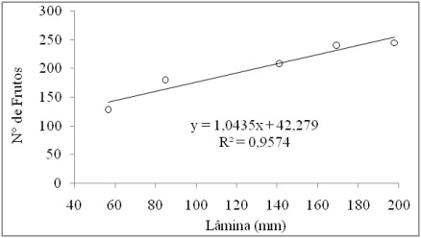
Figura 1. Número de frutos por plantas em função das lâminas de irrigação.

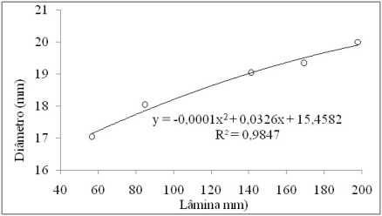
Figura 2. Diâmetro médio de fruto em função das lâminas aplicadas.

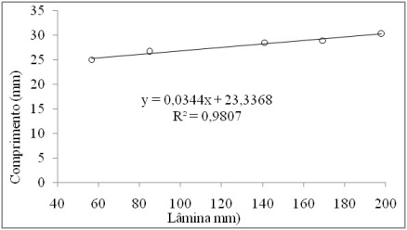
Figura 3. Comprimento médio de fruto em função das lâminas aplicadas

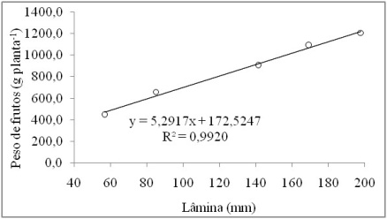
Figura 4. Peso médio de frutos por planta em função das lâminas aplicadas.

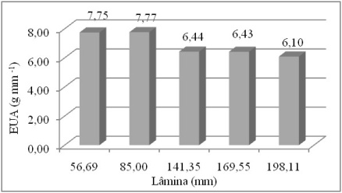
Figura 5. Eficiência de uso da água em função das lâmias aplicadas.

